第2章 汽车历史与汽车名人

2.1 汽车的发明

汽车同其他现代高级复杂工具如电子计算机等一样，并非哪一个人坐在那里发明的。发明之初的汽车并非现在的样子。汽车的发展经历了一个漫长的过程。总的来说，汽车的发展经历了蒸汽汽车诞生、内燃机汽车、汽车量产化、汽车产品多样化和汽车产品低价格时期以及向发展中国家转移几个阶段。

2.1.1 蒸汽机和内燃机的诞生


人类对自然界的认识是逐渐加深的。从最初的利用人力、畜力到后来使用水力、风力。在1705年，托马斯·纽科门首次发明了不依靠人和动物来做功而是靠机械做功的实用化蒸汽机。这种蒸汽机用于驱动机械，于是便产生了划时代的第一次工业革命，随着蒸汽驱动的机械汽车的诞生，人类社会开始了汽车发展的历史。
1．真正意义的第一台蒸汽机
机械动力装置发展的最初目标并非用于车辆，而是为了给矿井抽水。随着矿井越挖越深，地下水成了矿井和矿工的大敌。为了开掘矿道和保证安全，必须尽快抽掉地下水。1712年，英国人托马斯·纽科门发明了蒸汽机，用来驱动一台抽水机将矿井中的水抽出。它被称为纽科门蒸汽机。纽科门蒸汽机将蒸汽引入汽缸，然后向汽缸中喷水冷却，冷却后的汽缸内压下降，汽缸中的活塞在大气压力的推动下向上运动，带动抽水泵抽水。活塞每分钟只能运动10次，但这已经极大地提高了抽水的效率。
1757年，木匠出身的技工詹姆斯·瓦特被英国格拉斯哥大学聘为实验室技师，有机会接触纽科门蒸汽机，并对纽科门蒸汽机产生了兴趣。1763年，他在修理蒸汽机模型中发现，纽科门蒸汽机只利用了气压差，没有利用蒸汽的张力，因此热效率低，燃料消耗大。于是，他下决心对纽科门蒸汽机进行改进。首先，他认为将汽缸中的蒸汽送到另一个容器中去冷却，既可以获得能做功的真空，又使汽缸中的温度下降不多，可大大提高热效率。另外，为防止空气冷却汽缸，必须使用空气的张力作为动力。1769年，瓦特与博尔顿合作，发明了装有冷凝器的蒸汽机。1774年11月，他俩又合作制造了真正意义上的蒸汽机，如图2-1所示。蒸汽机曾推动了机械工业甚至社会的发展，并为汽轮机和内燃机的发展奠定了基础。
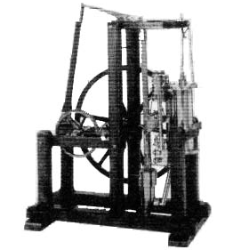

图2-1 瓦特与博尔顿发明的蒸汽机
2．蒸汽汽车的诞生
1769年，法国人N.J.居纽制造了世界上第一辆蒸汽驱动的三轮汽车，如图2-2所示。这辆汽车被命名为“卡布奥雷”，车长7.32m，车高2.2m，车架上放置着一个像梨一样的大锅炉，前轮直径1.28m，后轮直径1.50m，前进时靠前轮控制方向，每前进12～15min需停车加热15min，运行速度为3.5～3.9km/h。后来在试车途中撞到石头墙上损坏了。尽管居纽的这项发明失败了，但却是古代交通运输(以人、畜或帆为动力)与近代交通运输(动力机械驱动)的分水岭，具有划时代的意义。
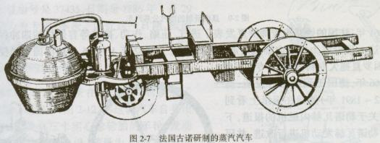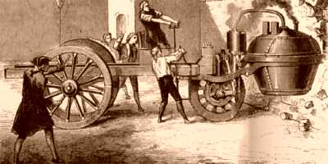

图2-2 法国人居纽研制的蒸汽汽车
1786年，美国人约翰·菲奇发明了蒸汽动力船。
1804年，脱威迪克又设计并制造了一辆蒸汽汽车，这辆汽车还拉着10t重的货物在铁路上行驶了15.7km。
1808年，英国人理查德·特拉唯西克发明了铁路蒸汽机车。
1825年，英国人哥尔斯瓦底·嘉内制造了一辆蒸汽公共汽车，如图2-3所示，18座，车速为19km/h，开始了世界上最早的公共汽车运营。
1831年，美国的史沃奇·古勒将一台蒸汽汽车投入运输，在相距15km的格斯特和切罗腾哈姆之间便出现了有规律的运输服务。
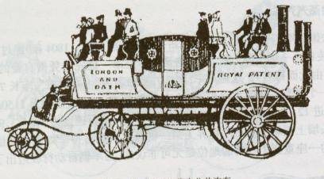

图2-3 嘉内研制的蒸汽公共汽车
1834年，世界上最早的公共汽车运输公司——苏格兰蒸汽汽车运输公司成立了。当时英国爱丁堡市内营运的蒸汽汽车前面坐着驾驶员，中部可容纳20～30名乘客，锅炉位于后部并配1名司炉员，蒸汽机汽缸位于后轴的前方地板下，以驱动后轮前进。然而，这些车少则3～4t，多则10t，体积大，速度慢，常常撞坏未经铺设的路面，引发各种事故。
1865年，英国颁布了世界上最早的机动车法规，即所谓“红旗法规”。规定汽车最高车速不得超过6.4km/h，行车时必须有专人挥动红旗，以警示路上的行人和马车。具有讽刺意味的是，由于这条法规的实施，使得英国在制造汽车的起步上大大落后于其他工业国家。
1883年，法国人发明了蒸汽动力飞艇。
3．实用内燃机的发明
内燃机的发明是从往复活塞式内燃机开始的。这种内燃机的工作原理是，吸入空气和燃料，压缩并点燃混合气，燃料做功，排出燃烧后生成的废气。这些是按照一定的行程顺序连续进行的。
1794年，英国人斯垂特首次提出了把燃料和空气混合形成可燃混合气以供燃烧的设想。
1801年，法国人勒本提出了煤气机的原理。
1824年，法国热力工程师萨迪·卡诺在《关于火力动力及其发生的内燃机考察》一书中，揭示了“卡诺循环”的学说。
1860年，艾提力·雷骆制造了内燃机。
1861年，法国铁路工程师罗夏发表了进气、压缩、做功、排气等容燃烧的四冲程发动机理论。这一理论后来成为内燃机发展的基础。他于1862年1月16日被法国当局授予了专利，但因罗夏拖欠专利费，使其专利失效。
1866年，德国工程师尼古拉斯·奥托偶然在报纸上看到一篇关于勒诺瓦赫内燃机的报道，他下决心对内燃机进行改进，并研究了罗夏的四冲程内燃机的论文，成功地试制出动力史上有划时代意义的立式四冲程内燃机。1876年，他又试制出第一台实用的活塞式四冲程煤气内燃机。这台单缸卧式功率为2.9kW的煤气机，压缩比为2.5，转速为250r/min。这台内燃机被称为奥托内燃机而闻名于世，如图2-4所示。奥托于1877年8月4日获得专利。后来，人们一直将四冲程循环称为奥托循环。奥托以内燃机奠基人被载入史册，奥托的发明为汽车的发明奠定了基础。
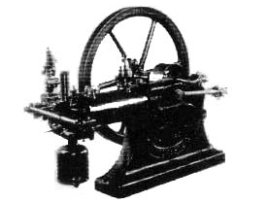

图2-4 奥托内燃机
4．第一台柴油机的诞生
本茨和戴姆勒发明的都是汽油机。当时的人们在尝试用汽油作为燃料的同时，也尝试用其他燃油作为燃料。
1897年，德国人鲁道夫·狄塞尔(1858—1913)成功地试制出了第一台柴油机，如图2-5所示。

图2-5 鲁道夫·狄塞尔和他发明的第一台柴油机
柴油机从设想变为现实经历了20年时间，狄塞尔柴油机是冒着生命危险在一片指责声中试制出的。狄塞尔虽然未能活到柴油机用于汽车的那一天，但他亲眼看到自己的发明用于造船业，以绝对优势取代了蒸汽机。鲁道夫·狄塞尔于1858年3月18日生于巴黎。由于父亲是德国移民而遭到法国当局的驱逐，家中生活相当窘迫。12岁时，他又回到法国，毕业后即进入了当地技校学习。两年后又获国家奖学金的优等生资格被当时德国最有名的学府——慕尼黑高等技术学校录取。读书期间，狄塞尔萌生了研制经济型发动机的念头。
为了研制经济型发动机，狄塞尔利用业余时间在一些作坊式的小工厂中以自己的设备开始实验，一次氨气实验时，发生爆炸，险些丧命。
1892年，狄塞尔经过多年潜心研究，提出了压燃式柴油机的理论。
1893年，制造出第一辆试验样机。通过试验，狄塞尔决定对1892年所获得的专利做若干改动，其中重大改动之一是不用煤粉作燃料。
1894年2月7日，第二台试验样机运转了1min，转了88圈。
狄塞尔在日记中写道，第一台不工作，第二台工作不好，第三台会工作好的。
狄塞尔的柴油机诞生于1897年。柴油机的出现不仅为柴油找到了用武之地，而且它比汽油省油、动力大、污染小。可惜的是，对柴油机做出重大贡献的狄塞尔于1913年9月29日在安特卫普去英国的船上不幸去世。
鲁道夫·狄塞尔的发明改变了整个世界。人们为了纪念他，就把柴油机称作狄塞尔柴油机。

2.1.2 内燃机汽车的诞生
世界上第一辆汽车是由卡尔·本茨(1844—1929)于1886年1月29日发明的。其实，在本茨之前还有一些人在研制汽车发动机和汽车。法国报刊早在1863年就报道过雷诺发明的汽车，车速不到8km/h，但是它还是从巴黎到乔维里波达来回跑了18km。1884年，法国人戴波梯维尔运用内燃机作为动力源，制造了一辆装有单缸内燃机的三轮汽车和一辆装有两缸内燃机的四轮汽车。
1．本茨的第一辆汽车
1879年，德国工程师卡尔·本茨首次实验成功了一台两冲程试验性发动机。
1883年，本茨创立了“本茨公司和本茨莱茵发动机厂”。
1885年，他在曼海姆制成第一辆本茨专利发动机汽车，如图2-6所示。
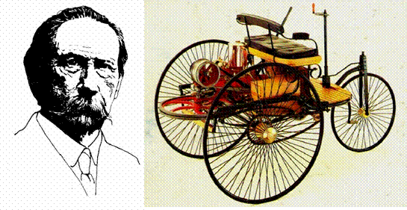

图2-6 卡尔·本茨和他发明的第一辆汽车
本茨的车为三轮汽车，采用一台两冲程单缸0.9hp的汽油机。此车具备了现代汽车的一些特点，如火花点火、水冷循环、钢管车架、钢板弹簧悬架、后轮驱动、前轮转向和制动把手。但该车的性能并不十分完善，行驶速度、装载能力、爬坡性能也不十分如意，而且在行驶中经常出故障。
本茨的发明最初被人们所怀疑。当时曼海姆的报纸把他的车贬为无用可笑之物。本茨的夫人为了回击一些人的讥讽，于1888年8月带领两个儿子驱车实验，他们从曼海姆出发，途经维斯洛赫添油加水，直驶普福尔茨海姆，全程144km。这次历程为本茨的发明增添了说服力。因此，本茨的夫人是历史上第一位女驾驶员，而维斯洛赫成为历史上第一个汽车加油站。
仔细观察世界上第一辆汽车的构造，会发现它的外形与当时的马车差不多，车速和装载质量也不比马车优越。但是，它的巨大贡献不在于其本身所达到的性能，而在于观念的变化，就是自动化的实现和内燃机的使用。本茨不仅敢于向当时占有垄断地位的马车制造商挑战，而且敢于放弃使用在技术上相当成熟的马车技术，足以证明其充分的自信和观念的转变。因为这种车能自己行走，所以人们用希腊语中Auto(自己)和拉丁语中的Mobile(会动的)构成复合词来解释这种类型的车，这就是Automobile一词的由来。
本茨的第一辆三轮汽车是世界上最早的汽车雏形，这辆汽车被收藏在德国的本茨汽车博物馆内。
2．戴姆勒的第一辆汽车
1885年，德国人哥特里布·戴姆勒(1843—1900)发明了第一辆四轮汽车，如图2-7所示。
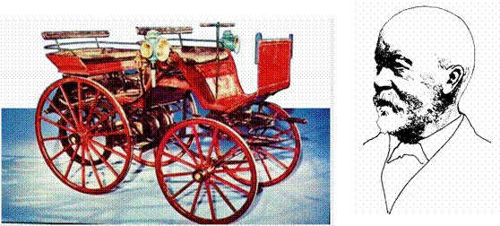

图2-7 哥特里布·戴姆勒和他发明的第一辆四轮汽车
戴姆勒是马车商的儿子。他的父亲因为蒸汽汽车抢了他的生意而大为恼火。在一次马车与蒸汽汽车比赛的打赌中，他父亲大丢脸面，这给小戴姆勒留下了深刻的印象。他发誓要发明一种新机器超过蒸汽汽车。戴姆勒是个机器迷，他做过铁匠和车工，曾长期在内燃机发明者奥托创建的道依茨发动机公司负责技术工作，对固定式煤气内燃机的研制做出了重要贡献。但是，戴姆勒对汽油机更感兴趣。然而，奥托却目光短浅，墨守成规，他看到当时煤气机销售很好，并认为内燃机运用在汽车上没有前途，所以不同意对他的内燃机进行改进。1881年，戴姆勒辞去道依茨公司的一切职务，转而同他的同事威廉·迈巴赫合作开办了当时第一家所谓汽车工厂。1883年8月15日，戴姆勒和迈巴赫发明了汽油内燃机。1885年年末，戴姆勒将马车改装，增加了转向、传动装置，安装了功率为1.1kW的内燃机，装上四个轮子，车速达到了14.4km/h。

2.1.3 汽车大量生产时期
这一时期主要集中在20世纪初至50年代。以美国福特公司为代表实行大批量生产的方式代替订单生产的方式极大地降低了汽车生产的成本，使得美国汽车称雄世界50年之久。
1．汽车产品初期的技术发展
德国人发明了汽车，但促进汽车初期发展的却是法国人。汽车出现以后，各国政府纷纷立法管理。当时在欧洲立法基本上是对汽车发展不利的，只有在法国汽车才能自由发展，初期汽车技术的发展都是在法国。
1889年法国的别儒研制成功齿轮变速器、差速器。
1891年首次采用前置发动机后轮驱动，开发出摩擦片式离合器。
1895年开发出充气式橡胶轮胎。
1898年，法国的雷诺一号车采用了箱式变速器、万向节传动轴和齿轮主减速器。
1902年，法国的狄第安采用了流传至今的狄第安后桥半独立悬架。
德国在1893年发明了化油器。
1896年，英国首次采用石棉制动片和转向盘。
在汽车发展的早期，巨大的社会需求促使汽车技术得到了空前的发展。也正是在这场汽车技术革命中，欧洲汽车名人和名车如同夜空中的星星灿烂多彩。
1882年，法国一个小五金匠的儿子阿尔芒·标致设计制造了他的第一辆汽车，1896年他创造了以狮子为标志的标致汽车公司，这就是标致雪铁龙公司的前身。1896年，路易斯·雷诺在法国创立了雷诺汽车公司。1898年，奥地利车手埃米尔·杰里克向戴姆勒订购了一辆赛车，并以自己最喜欢的小女儿的名字“梅赛德斯”命名。“梅赛德斯”来源于西班牙圣徒的名字，象征美好和吉祥。“梅赛德斯”一路领先，击败所有对手。后来，杰里克将其代理经销的36辆戴姆勒汽车全部取名为“梅赛德斯”。1902年，戴姆勒公司正式将“梅赛德斯”作为自己产品的商标，一代名车“梅赛德斯”从此就诞生了，如图2-8所示。
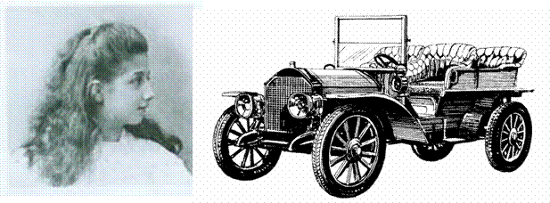

图2-8 埃米尔·杰里克的女儿梅赛德斯和梅赛德斯汽车
1904年，贵族子弟赛车手罗尔斯和工程师罗伊斯(见图2-9)联手，成立了罗尔斯·罗伊斯公司。该公司以生产高性能、豪华汽车为宗旨，创立了名车极品罗尔斯·罗伊斯。1907年，他们生产了一辆铝质车身，金属零部件全部用高抛镀银，装35.5kW发动机。这就是目前市场上拍卖价格达1700万美元的“银色幽灵”，如图2-10所示。
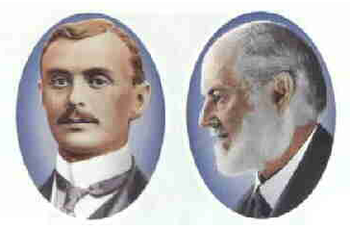 | 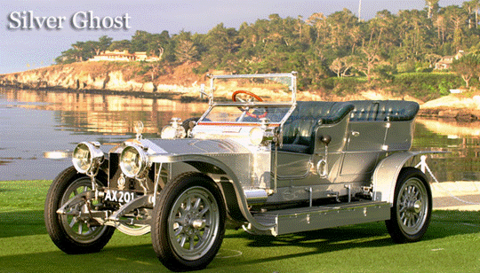
图2-9 罗尔斯和罗伊斯 | 图2-10 银色幽灵
在欧洲，汽车诞生以后的设计指导思想主要是为了人们的娱乐需求，所以研制的汽车都是轿车，而且是豪华型轿车，售价昂贵，一般人因经济条件难以承受，销售市场受到限制，产量无法大幅度提高。另外，汽车是一种结构复杂的大型机械产品，当时世界上还缺乏大量生产这种大型机械产品的技术条件，不论在欧洲还是在美洲都不可能形成汽车工业。1906年，法国的汽车厂家宣称欧洲的汽车产量占世界年产量的58%，但是它们的产量只有5万辆左右。
2．美国汽车的发展
汽车文明从欧洲传到美国后，这个年轻而富有创造性的国家对它表示了极大兴趣。
1893年，弗兰克·迪利亚制造出美国第一辆汽油汽车，这辆车至今还保存在华盛顿的史密逊博物馆中。紧随其后，亨利·利兰得成立了凯迪拉克公司。1903年，大卫·别克创立了别克汽车公司。1896年，欧尔茨创建欧尔茨汽车公司，成为世界上第一家批量生产汽车的工厂，它就是当今通用汽车公司的前身。1903年，汽车王亨利·福特创立福特汽车公司。1908年，威廉·杜兰特创建通用汽车公司，同时兼并别克和奥兹莫比尔汽车公司，次年又将凯迪拉克、欧克兰、雪佛兰等汽车公司收于门下，为日后成为全球头号企业积累了资本力量。1913年，福特汽车公司采用流水作业法，首先实施大量生产方式，开汽车工业之先河，为全球汽车工业的生产模式开辟了一条具有决定性意义的生产经营之路。1925年，当时在通用汽车公司任职的沃尔特·克莱斯勒买下马克斯威尔汽车公司，创立了克莱斯勒公司。为此，美国的三大汽车集团相继成立。直至今日，这三大集团仍占据美国95%的销售份额。并且对世界汽车行业的发展起着举足轻重的作用。
1908年成立的美国通用汽车公司，其创始人威廉·杜兰特是个富有的资本家，他的通用汽车公司通过兼并众多的汽车公司得以扩展壮大。可他却是个只知收买而不懂经营管理的人，因兼并的汽车厂家太多，而每个厂家都各自独立经营，产品纷杂无序，面对每季度的盈亏报表他束手无策。阿尔弗雷德·斯隆扭转了这一局面。这位通用传奇般的领袖在1921—1955年的34年间，以福特大规模生产技术为先导，对车间、工程部门和销售系统在内的整个公司系统的组织和管理体制进行改善，从而率领通用公司逐步走向辉煌。通用汽车公司现有员工约59万人，公司总部设在底特律市，是集柴油发动机、电冰箱、机车、航空航天等于一身的综合性企业，但其汽车销售额在总销售额中目前占92%的绝对优势。
世界第二大汽车集团福特汽车公司始建于1903年，它在1908—1927年的19年间，共计生产了约1500万辆黑色T型福特车。这种汽车的设计，兼顾制造和使用两个方面，为处于初级阶段的汽车工业确立了发展方向，也为整个汽车工业的革命性变化奠定了基础。特别是福特于1913年春天在其底特律海兰公园的新厂房内首次装设了移动总装线，标志着人类将迈入大量生产方式的规模经济时代。在大量生产方式的召唤下，世界汽车工业迅猛发展。这一推动作用的延续竟长达半个多世纪之久，从而使过去只属于富裕阶层的汽车逐渐成为大众化商品。它所影响的范围也不仅仅局限于汽车行业，最终被欧美几乎所有的工业生产所采纳。福特汽车公司现有雇员约35万人，总资产约2.4亿美元。
克莱斯勒汽车公司在美国三大汽车公司中历史最短。其生产规模、产量、销售额、市场占有率等方面都与通用、福特有相当大的差距。然而，1998年5月，它与德国最大企业集团戴姆勒-奔驰公司的合并，标志着世界汽车产业大规模重组的大变革时代的来临。
3．福特T型车
1908年，亨利·福特及其伙伴将奥尔兹、利兰以及其他人的设计和制造思想结合成为一种新型汽车——T型车，如图2-11所示。T型车采用了许多先进的制造技术及材料，用以简化生产过程，降低成本，使汽车适应十分简陋的乡村条件。1914年，他将泰勒的流水生产线技术运用到汽车上，这种技术被后人称为装配线，如图2-12所示。装配线不仅有助于在装配过程中通过生产设备使零部件连续流动，而且便于对制造技能进行分工，把复杂技术简单化、程序化。
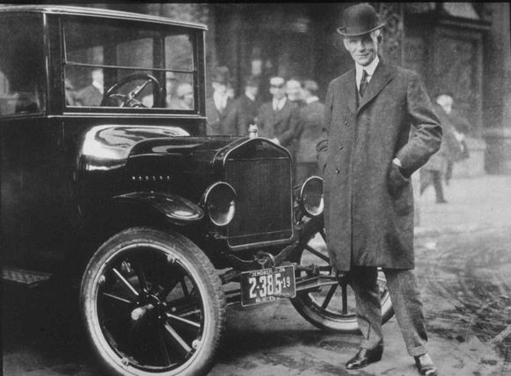

图2-11 福特和他的T型车
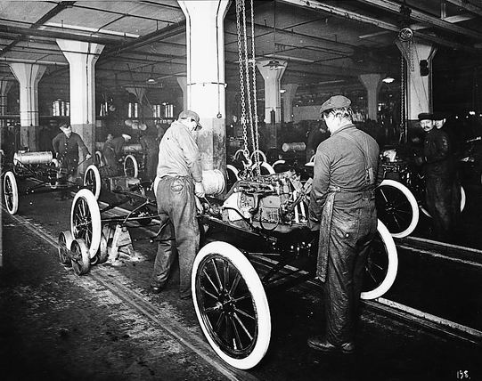

图2-12 福特的流水生产线
福特汽车公司在其成立的1903年只生产了1700辆，而1908年增长到10 000辆。
大批量生产使T型车的成本降得很低，大众当然能够消费得起。原来卖800美元一辆的T型车，1913—1914年降至500美元。1916年，T型车年产量达到50万辆，福特公司已经控制了美国乃至世界各地的汽车市场，地球上几乎有一半汽车是T型车。1925年10月30日，福特公司的工厂中平均每10s就出一辆T型车，创造了世界汽车生产史上的奇迹，而车价也降到了300美元以下。然而，1926年T型车却遭受了致命的打击——严重滞销。因为20世纪20年代中的美国汽车顾客对自己运输方面的要求已不仅仅局限于经济实惠，买主们要求有漂亮的颜色、四轮驱动、减震器、变速器、低压大轮胎和流线型车体。T型车在爵士乐、私酒贩卖、华丽影院诞生的过程中，在乡间小镇渴求炫耀财富的日子里，在通用公司的新型车雪佛兰推出时，终于退出了辉煌的历史舞台。至1927年关闭停产时，T型车一共生产了15 458 780辆。
在T型车出现以前，汽车仍然是少数富人家生活的奢侈品。亨利·福特于1908年推出的被称为“世界汽车工业史上具有划时代意义的伟大创举”的福特T型车，使汽车从贵族及有钱人的专利品一变而成为大众化商品。福特T型车可以说是将家庭轿车神话变为现实的第一车。
几十年以后，《福特传》的作者写道：“T型车不仅是一部车，更是一种召唤，它把汽车工业带入了有希望、有前途、高效率、有实用价值的领域。”T型车是第一部引起全国注目的车子。作家们对这种车子的特征做了有趣的描述，其中一位作家搜遍了整个兽类王国来和它对比，说它“有骡子的脾气，有骆驼的耐性”。T型车是第一种引起农民注意的汽车。早些年，农民们常常挖沟设路障，不让汽车通过。后来通过在纽约举行的一次由着黑领结的人作的“福特门诊”，在公众围观之下解剖T型车，并修复一些损伤的零件，这才解除了农民的疑惑。
T型车之所以畅销，首先是因为它价格便宜且性能优良。在T型车的研制之初，福特的技术人员不但参考了国内其他公司的汽车，而且还输入了法国颇受好评的雷诺汽车的先进技术。经过不断的改良，发动机由手动启动改为电气启动装置启动，原来使用的油灯或瓦斯灯，也改装成了电灯。T型车坚固耐用，结构紧凑，实用性能好。大批量流水生产的成功，不仅使T型车成为有史以来最普遍的车型，而且使家庭轿车的神话变为现实。
福特发明的流水线生产方式的成功，不仅大幅度地降低了汽车成本、扩大了汽车生产规模、创造了一个庞大的汽车工业，而且使当时世界上的大部分汽车生产从欧洲移到了美国。1929年，美国生产汽车54.5万辆，出口占10%，占领了美国之外的世界市场的35%。

2.1.4 汽车产品多样化时期
汽车产品的多样化时期从20世纪50年代开始至70年代。欧洲厂商也开始实行“量产化”。另外，欧洲厂商具有卓越的产品设计能力，从而生产出各式各样的跑车，转而销往美国，从而出现欧美两霸并存的局面。20世纪50年代，美国汽车业界已形成“通用”“福特”“克莱斯勒”三大公司的鼎立局面，并且以压倒性的优势雄居世界汽车市场。它们凭借霸占世界市场的既得利益，疏忽了继续开发新技术的创造力。
20世纪50年代早期，当欧洲经济开始恢复的时候，由各式小型汽车厂家组成的汽车工业，仅占世界汽车生产的13.8%，而北美却占85.1%。后来，欧洲汽车厂商改进国内生产的产品，以适应各国大不相同的市场情况。如意大利，国民收入低，燃料税率高，人们集中在街道狭窄、停车条件受限制的古老城市。这些条件结合起来导致消费者需求集中在小型汽车。在瑞典，燃料税低，国民收入高，城市人口密度小，冬天的驾驶条件恶劣，消费者要求大而耐寒的车辆，耗费更多燃料也在所不惜。当时的欧洲许多制造商也在寻求对不同设计要求的多样化技术答案。有的偏爱功率大的发动机，有的在设计别出心裁的汽缸。有的使用后置式发动机，也有的集中研究前悬架式发动机和后轮驱动。竞争的领域不仅表现在组合车身的设计上，连柴油发动机和汽油发动机也在其中。
与此相反，北美的汽车生产已经标准化，它们的产品有6～8个汽缸，前置发动机后轮驱动，烧汽油，采用车架上安装底盘的汽车，目的在于扩大汽车的生产批量，求得更大的经济利益。美国人甚至认为，欧洲的多样化产品是一种挣扎，大量小型生产厂家出现在市场上根本不可能获得批量生产的优越性。
然而，到20世纪50年代和60年代，欧洲的关税崩溃后，汽车业的多样化却一下子转变成最大的优势。当每一个汽车制造商都能在市场上出售各具特色的产品时，规模经济的优势一下子显现出来。从此，欧洲汽车步入世界前列。
1950年，欧洲汽车产量达到200万辆。到1966年，欧洲汽车产量突破1000万辆，比1955年产量增长5倍，年均增长率达10.6%，超过北美汽车产量，成为世界第二个汽车工业发展中心。到1973年，欧洲汽车产量进一步提高到1500万辆。
20世纪70年代，整个欧洲市场与北美市场具有同等规模。可是，欧洲在生产上已超过北美，他们以多样化的汽车产品占据世界市场，1950—1973年，全世界的关税戏剧性地下降，又有更多的国家对外开放，进行相对自由的贸易，于是欧洲车很快占据了优势。此间，美国生产的汽车体积大，耗资多，不适合世界上其他市场的消费者。这也从反面为欧洲车的风行提供了可能。欧洲人利用这个机会把触角伸向了世界各地。欧洲人生产的中低档车如“甲壳虫”，成为美国市场的走俏产品。1958年，欧洲车占美国市场的8.1%，到1970年上升为10.5%。
1973年以后，由于受两次世界石油危机的影响，同时，这时西欧国家已基本普及汽车，随后，东欧经济又出现停滞状态，汽车需求增长势头锐减，欧洲汽车工业进入了徘徊和低速增长状态。20余年来，欧洲汽车产量波动在800万～1500万辆。
1) 神奇的“甲壳虫”
20世纪30年代初，德国经济危机发展到了顶点，失业率剧增，罢工运动高涨，德国政府也不断更迭。1933年，希特勒上台执政。1934年1月17日，著名汽车设计大师波尔舍向帝国政府提交了一份设计——一种新型的能为广大群众买得起的“大众”牌轿车的建议书。波尔舍的建议得到了“汽车迷”希特勒的批准，并迅速投入设计和试制。同时，德国政府提出一项措施计划，筹建了由34万人集资入股的大众汽车公司。在希特勒的亲自过问下，这种大众汽车的外形被设计成甲壳虫状，因而得名“甲壳虫”。
1938年，甲壳虫的最后一辆样车完成，如图2-13所示。1939年8月15日，第一批甲壳虫汽车问世。随后，由于“二战”爆发，“甲壳虫”牌汽车的生产中断了，这种问世不久的新型汽车战前总共才生产了800辆。
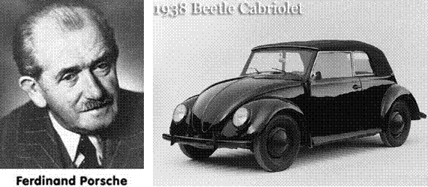

图2-13 波尔舍和他的甲壳虫汽车
“二战”后，大众汽车公司被盟国监管。1948年，恢复了甲壳虫汽车的生产，但年产量仅为1.9万辆。由于甲壳虫汽车结构简单、价格低廉、外形可爱，而“二战”后人们恰好能承受该车的价格，于是需求猛增。1949年，大众公司归还原西德后，进入稳定发展阶段，甲壳虫汽车开始大批量生产。到1955年，这种颇受市场青睐的甲壳虫车累计生产量达100万辆，出口到100多个国家。10年后的1965年，由于畅销不衰、购销两旺，累计产量已达1000万辆。1972年2月17日，甲壳车累计生产15 007 034辆，远远超过福特公司1908—1927年间T型车的产量，创造了新的世界纪录。1974年，甲壳虫在生产了近30年之后，由于产品进入不可抵御的衰落期，除在其他分厂和子公司继续以日产3300辆的速度生产外，在大众总部沃尔夫斯堡全部停产。1981年，第2000万辆甲壳虫车在墨西哥的大众分厂开下了装配线。尽管后来甲壳虫车被高尔夫新型车所取代，但无论如何，甲壳虫车型仍然是世界上最畅销和最流行的车型。
2) 法国的“丑小鸭”
第二次世界大战以后，法国刚从战争的废墟中复苏，其四大汽车公司(雷诺、雪铁龙、标致和西姆卡)就开始了开发和生产微型轿车的竞争。它们不断开发新车型，采用赊购、降价等方式促销，刺激工薪阶层的购车欲望。
雷诺公司是国有公司，优先利用国家资金开发了多种车型，所以发展最快。雷诺公司的“雷诺4”(见图2-14)、“雷诺5”，都是当时著名的微型轿车。“雷诺4”可乘四人，排量只有782mL或845mL，发动机输出功率为20kW，最高车速为110km/h。“雷诺5”的排量仍是845mL，但功率到了26.5kW。这两种车型一经问世，就一直畅销不衰。
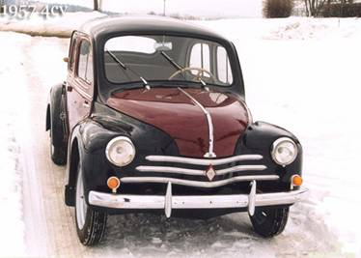

图2-14 雷诺4
雪铁龙公司开发的2CV型轿车，以价廉物美受到了普遍的欢迎，被人们喜爱地称为“丑小鸭”，如图2-15所示。
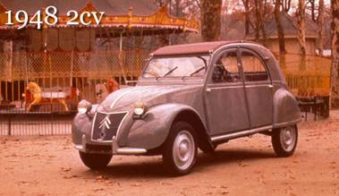

图2-15 雪铁龙2CV
1936年，雪铁龙的董事长皮埃尔·布朗热成立了一个设计组，设计2CV型轿车。该车要能拉上一对农村夫妇，带50kg土豆，一筐鸡蛋，走农村小路，车速为60km/h，回到农舍一个鸡蛋也不能破，每百公里油耗3L。它得让中低收入的百姓买得起。
1949年，2CV开始批量生产。这种车受到了法国和其他国家人们的普遍欢迎，在1950—1955年处于供不应求的状态。到20世纪60年代，被称为“机械奇迹、商业奇迹，社会奇迹”而享誉全球。它特别受到当时“叛逆”型青年的追求，成为最“时髦”的汽车。2CV一直生产到1990年，才在法国停产，累计生产了700万辆。
在法国四家公司的竞争下，排量在1L以下的微型轿车十分畅销，在全部轿车的销售量中所占的比例逐年上升。1956年，法国的轿车千人保有量达79.3辆，其中42%为工人阶层所拥有。到1963年，微型轿车在全部轿车销售量中的比例达到了70%的历史最高水平。这时，法国的轿车千人保有量为157辆，实现了轿车进入家庭。
1975年，法国“雷诺4”和2CV两种微型轿车的产量合计达到106万辆。直到1983年，法国微型轿车保有量仍然有706万辆，并有十多个微型汽车公司继续生产微型和超微型汽车。
3) 英国的“迷你”
在“二战”后，英国的汽车生产较早地恢复到了战前的水平。当时，为了争取出口，发展中高级轿车。从1951年起，中高级轿车的出口量逐渐减少，汽车工业才开始转向国内市场，开始发展微型轿车。微型轿车所占的比例逐年上升，在1960年达到46%的历史最高水平。此时，英国的轿车千人保有量为105辆，基本上实现了轿车进入家庭。
直到1982年，英国微型轿车在轿车总产量中仍占22%。1983年，英国微型轿车保有量仍然有202万辆，占有轿车市场的12%。
1948年，由阿历克·伊斯戈尼斯设计的莫利斯·米诺诞生了。米诺的造型圆润秀美，采用承载式车身，前独立悬架，齿轮齿条转向器。它不仅具有优异的操纵性，而且也非常舒适。它从1948年一直生产到1971年，总产量为162万辆。10年后，伊斯戈尼斯又设计出了著名的廉价“迷你”微型轿车。
“迷你”车长不过3m，4座，排量为1L，功率25kW。1959年它刚面世的时候，被许多人认为是“开玩笑的东西”，如图2-16所示。不过，就是这种被人瞧不起的微型汽车，竟在世界著名的“蒙特卡洛”汽车大奖赛中三次夺魁，这是因为它重量只有630kg，又特别灵活。从此，它成了一种受人崇拜的汽车，加上价格低廉，在英国进入了普通家庭，各地都可以见到，目前仍在生产。
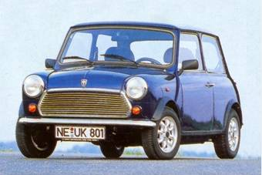

图2-16 英国的迷你微型轿车
4) 意大利的“米老鼠”
意大利的菲亚特和奥托比安西两大汽车厂家，都是以生产微型汽车而著称的。菲亚特早在1936年，就开发了著名的500“米老鼠”微型轿车，如图2-17所示。它一直生产到1948年。在1955年，又开发了600B型微型轿车，4座，867mL，功率为18.4kW，长3.3m，最高车速为110km/h，很受市场的欢迎。
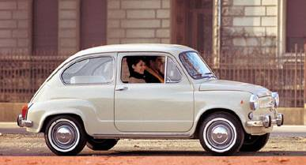

图2-17 菲亚特500

